Тема: Заглавная буква в словах (обобщение изученных знаний)

Цель: Обобщение знаний учащихся о написании заглавной буквы в именах собственных.

Задачи урока:
Обучающая:
- углублять знаний об именах собственных, совершенствовать навыков правописания заглавной буквы в именах собственных.
Развивающая:
- развивать аналитического мышления, памяти, монологической речи;
- формировать орфографические навыки;
- расширять кругозор обучающихся;
- развивать творческие способности учащихся, исследовательские умения.
Воспитывающая:
- воспитывать познавательный интерес к происхождению своего имени и фамилии;
- воспитывать чувство коллективизма, самостоятельность;
- воспитывать чувство гордости за свою страну.

Планируемые результаты:
Личностные
- формирование положительного отношение к учёбе и своим знаниям;
- развитие творческого воображения.
Метапредметные:
Регулятивные:
- организация учащимися своей учебной деятельности: целеполагание, планирование; контроль и самоконтроль процесса и результатов учебной деятельности.
Познавательные:
– умение анализировать, сопоставлять, находить ответ на проблемный вопрос.
Коммуникативные:
– умение слушать и вступать в диалог, участвовать в коллективном обсуждении проблем;
- умение работать в паре, оказывать взаимопомощь.
Предметные:
- закрепить знания о правописании заглавной буквы.

Тип урока: комбинированный

Формы организации урока: фронтальная, парная.

Методы обучения: наглядный, словесный, практический

Оборудование:
- компьютер, мультимедийный проектор, экран, колонки,
- презентация
- раздаточный материал для парной и индивидуальной работы (Приложения)
- тест «Заглавная буква в словах»

Список использованной литературы и Интернет-ресурсов:
Учебно-методическое обеспечение:
1. Дмитриева О.И. Поурочные разработки по русскому языку: к учебнику В.П. Канакиной, В.Г. Горецкого (М.: Просвещение) - Москва.: «ВАКО», 2012, -155 с.
2. Журжина Ш.В., Костромина Н.В.Дидактический материал по русскому языку: 1 кл. Пособие для учащихся четырёхлетней начальной школы. – М.: Просвещение, 1987.
3. Канакина В.П., Горецкий В.Г. Русский язык. 1 класс: учебник для общеобразовательных учреждений. - М.: Просвещение, 2012.

Используемые ресурсы Единой коллекции цифровых образовательных ресурсов:
- Как пишутся фамилии? (N 193863) Анимация
- Отчество (N 193336) Текст с иллюстрациями
- Есть ли среди девочек тёзки? (N 193404) Текст с иллюстрациями
- Подпиши предметы (N 193724) Интерактивное задание
- Каллиграфия (N 187609) Интерактивное задание
- Используемые ресурсы из других общедоступных источников:
- Галкина И.А. Электронныефизминутки для глаз. Часть 2. «Космос»
- http://luchiki.ucoz.ru/load/ehlektronnye_fizminutki_dlja_glaz/15-1-0-75

Приложение 1.
Буква обычная выросла вдруг,
Выросла выше всех букв – подруг.
Смотрят с почтеньем на букву подруги,
Но почему? За какие заслуги?
Буква расти не сама захотела,
Букве поручено важное дело.
Ставится буква у строчки в начале,
Чтобы начало все замечали.
Имя, фамилия пишутся с нею,
Чтобы заметней им быть и виднее.
Чтобы звучали громко и гордо
Имя твоё, имя улицы, города.
Буква большая – совсем не пустяк!
В букве большой уважения знак!
Приложение 2.
Я весь день ловлю жуков,
Ем букашек, червяков.
Зимовать не улетаю,
Под карнизом обитаю. (Воробей.)
Окраской - сероватая,
Повадкой – вороватая,
Крикунья хрипловатая,
Известная персона.
Кто она? (Ворона.)
Вертится, стрекочет,
Весь день хлопочет. (Сорока.)
Летом ходит без дороги
Возле сосен и берёз,
А зимой он спит в берлоге,
От мороза прячет нос. (Медведь.)
Рыжая хозяюшка
Из лесу пришла,
Всех кур пересчитала
И с собой унесла. (Лисица.)
У косого нет берлоги,
Не нужна ему нора.
От врагов спасают ноги,
А от голода – кора. (Заяц.)
Приложение 3.
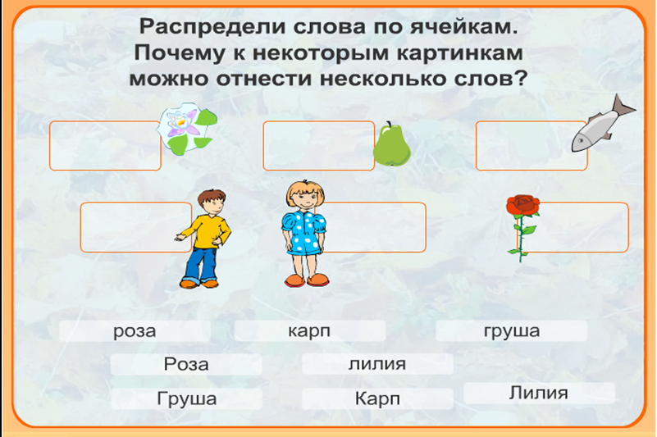

Приложение 4.
«Восемь Тань».
В первом классе восемь Тань –
Это прямо наказанье!
Ведь у них, куда не глянь,
Всюду – Таня, Таня, Таня!
Если скажут «Таня встань!»
Встанут сразу восемь Тань.
А ведь можно очень просто
Разобраться в новичках…
З. Александрова.

Приложение 5.
Кошка Пушинка,
собака Смешинка,
петух Крикун,
козёл Бодун,
воробей Тишка,
поросёнок Гришка,
красивая синичка.
Как напишешь клички?

Приложение 6.
